Районный этап Всероссийского конкурса юных чтецов
«Живая классика».
15 марта 2022 года в ЦДТ состоялся муниципальный этап Всероссийского конкурса юных чтецов « Живая классика».
Задачи этого конкурса: приобщить детей к чтению художественной литературы, расширить читательский кругозор, возродить традиции семейного чтения. МОУ СОШ №10 представляли победители школьного этапа конкурса: Захарова Ксения, ученица 10-а класса, Телегина Дарья, ученица 8-б класса, Алимова Полина, ученица 8-б класса. Девочки выступили достойно.
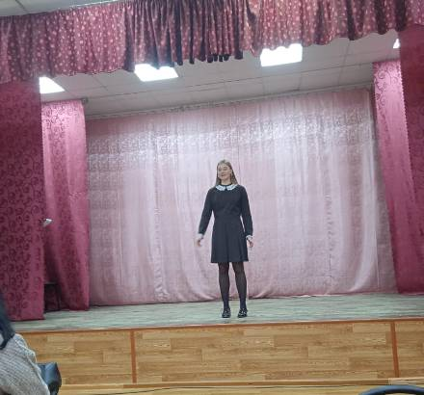
Захарова Ксения, прочитавшая отрывок из романа Ф.М.Достоевского «Униженные и оскорбленные»,заняла почетное 3 место. Вместе с другими победителями она будет представлять наш район на региональном этапе конкурса «Живая классика».

